**UNIVERSIDADE PAULISTA - UNIP**

GABRIEL SANABRIA FERRERI – N929JJ6 – CC8P68

**Trabalho de Engenharia de Software- Planos de Teste**

1. Objetivo

Este documento tem como objetivo demonstrar os testes dos casos de uso abaixo citados sobre o sistema de gerencia de RH desenvolvido.

1. Resumo

O aplicativo foi desenvolvido em ambiente web, utilizando arquitetura nativa do .NET MVC, além da divisão MVC contida no sistema, foi inserido uma separação das camadas do aplicativo. A divisão em 3 camadas consiste na divisão da responsabilidade do aplicativo, facilitando os testes unitários do sistema, e o deixando menos acoplado e com mais robustez. Por ter sido desenvolvido em ambiente web, o sistema possui interoperabilidade extrema e manutenibilidade de fácil desenvolvimento, qualquer que seja a atualização ou correção de bug.

1. Requisitos do sistema

Graças à desenvolvimento web, o requisito exigido pelo sistema tornou-se mínimo.

|  |  |  |
| --- | --- | --- |
| Número | Requisito | Motivo |
| 1 | 512Mb de RAM | Exigência do navegador google chrome |

1. Caso de uso do sistema de gerencia

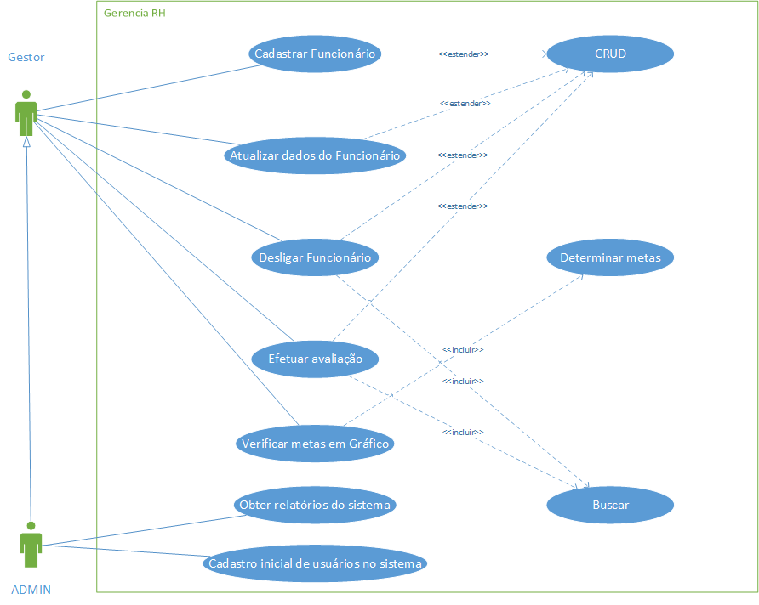

1. Planos de teste

**Caso de uso:** Teste de cadastro de funcionário

**Situação:** Inclusão do usuário

**Teste 1:** Todos os campos devidamente inseridos

**Teste bem-sucedido:** Guardar na base as informações do usuário, retornar usuário para homepage com aviso: “Usuário cadastrado com sucesso”

**Teste malsucedido:** Retornará aviso ao usuário, informando com mensagem: “Erro ao gravar na base, entre em contato com um administrador”.

**Teste 2:** Campos parcialmente inseridos

**Teste bem-sucedido:** Retornará ao usuário a mensagem de validação: “Nem todos os campos foram preenchidos corretamente”, não permitindo armazenamento na base

**Teste malsucedido:** Retornará ao usuário uma mensagem especificando o erro.

**Caso de uso:** Atualizar dados do funcionário

**Situação:** Alteração do usuário

**Teste 1:** Campos devidamente preenchidos com alterações

**Teste bem-sucedido:** Guardará informações na base, avisará usuário com mensagem: “Usuário atualizado com sucesso”

**Teste malsucedido:** Manterá os campos preenchidos, e avisará o usuário com a mensagem: “Erro ao atualizar usuário na base”

**Teste 2:** Esvaziar um campo

**Teste bem-sucedido:** Informará ao usuário que há falta de preenchimento de campos

**Teste malsucedido:** Retornará ao usuário uma mensagem especificando o erro.

**Caso de uso:** Desligar funcionário

**Situação:** Desligando funcionário no sistema

**Teste 1:** Selecionando e desligando usuário com campos preenchidos

**Teste bem-sucedido:** Guardará a exclusão de forma lógica com um campo booleano na tabela, informará o usuário com a mensagem de exclusão bem-sucedida

**Teste malsucedido:** Informará o usuário que não pôde ser feito o desligamento

**Teste 2:** Desligando funcionário com motivo vazio

**Teste bem-sucedido:** Informará ao usuário para preencher o campo de motivo com um aviso

**Teste malsucedido:** Informará ao usuário para preencher o campo de motivo com um aviso

**Caso de uso:** Efetuar Avaliação

**Situação:** Avaliação do usuário no sistema

**Teste 1:** Inserindo avaliação com todos os campos devidamente preenchidos

**Teste bem-sucedido:** Guardará a informação informará o usuário com a mensagem de avaliação bem-sucedida

**Teste malsucedido:** Informará o usuário que não pôde ser feito a avaliação dentro do sistema

**Teste 2:** Avaliando funcionário com campos vazios

**Teste bem-sucedido:** Informará ao usuário para preencher os campos

**Teste malsucedido:** Informará que ocorreu algum erro durante a avaliação do colaborador e armazenará em log

**Caso de uso:** Verificar metas em gráfico

**Situação:** Conseguir verificar a somatória das notas na homepage

**Teste 1:** Entrando na homepage para total de notas

**Teste bem-sucedido:** Exibirá para o usuário um dashboard completo contendo as informações dos últimos conjuntos de notas concedidas

**Teste malsucedido:** Informará ao usuário que não pôde ser feito a busca das informações na base de dados.

**Teste 2:** Conseguir pegar as informações de salários na tela de relatório

**Teste bem-sucedido:** Exibirá para o usuário um gráfico completo, informando a junção dos salários dentro da base

**Teste malsucedido:** Informará ao usuário que ocorreu um erro ao buscar as informações

**Caso de uso:** Obter relatório do sistema

**Situação:** Obter relatório do sistema

**Teste 1:** Verificar relatório de sucessão de eventos dentro do sistema

**Teste bem-sucedido:** Mostrará para o admin a visualização das ações efetuadas pela quantidade X de usuários do sistema

**Teste malsucedido:** Informará ao admin que não foi possível efetuar a busca dos últimos dados

**Caso de uso:** Cadastro inicial de usuário no sistema

**Situação:** Cadastrar primeiro usuário

**Teste 1:** Cadastro inicial de usuário pelo sistema

**Teste bem-sucedido:** Informará ao admin que o cadastro foi efetuado com sucesso dentro do sistema

**Teste malsucedido:** Informará ao admin que não foi possível efetuar o cadastro

**Teste 2:** Cadastro inicial de usuário pelo sistema com campos vazios

**Teste bem-sucedido:** Informará ao admin que o cadastro não pode ser feito com campos obrigatórios vazios

**Teste malsucedido:** Informará ao admin que não foi possível efetuar o cadastro devido a algum erro na base